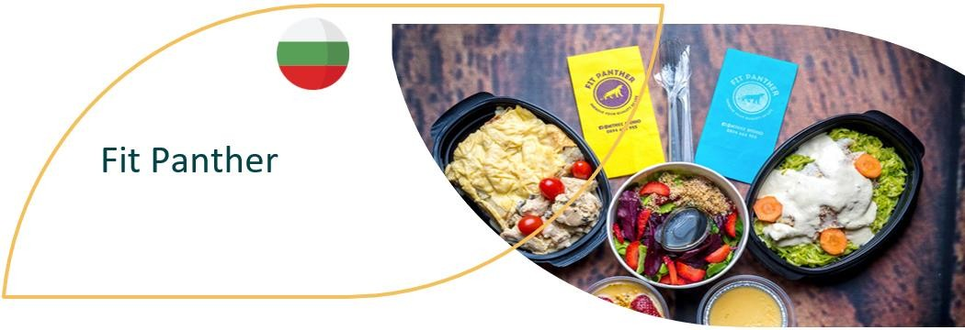
СЛУЧАЙ – БЪДИ ВДЪХНОВЕН

Показване решения за доставка и Дигитализация
Мисията на Фит Пантера, България/Fit Panther е да подобри качеството на живот. Те доставят висококачествена храна, приготвена от подбрани и органични продукти и я доставят готова за консумация до дома, офиса или където клиентът пожелае, в рамките на гр. София пет дни в седмицата. Фит Пантера е здравословна кухня, която предлага обедни и целодневни менюта, съобразени с личните нужди на техните заети клиенти и по този начин насърчава здравето по иновативен начин и чрез онлайн платформи, демонстрирайки как дигитализацията може да помогне за устойчивостта на бизнеса и целите.
ЧЕТИ 37-Fit-Panther.pdf (foodinnovation.how)
INNOVATION FOR THE FOOD SERVICE SECTOR

